Văn khấn lễ động thổ
Xây nhà là chuyện hệ trọng trong đời người. Chính vì vậy để cho việc xây dựng nhà cửa được thuận lợi thì gia chủ nên chuẩn bị cúng lễ động thổ thật chu đáo. Dưới đây là bài văn khấn lễ động thổ để công việc xây dựng của bạn được diễn ra suôn sẻ tốt đẹp.
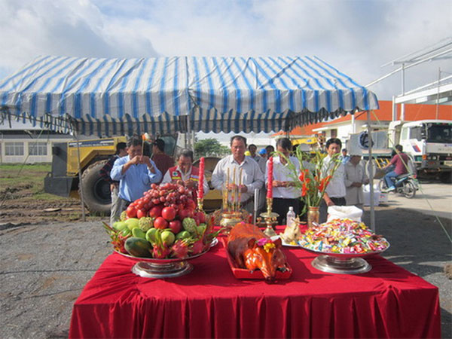
Bài văn khấn lễ động thổ
1. Gia chủ
Đầu tiên gia chủ bài biện bố trí tất cả mâm cúng động thổ trên một cái bàn đặt giữa công trình, đốt hai cây đèn cầy lên và thắp 07 cây nhang với nam (09 cây với nữ).
BÀI VĂN KHẤN LỄ ĐỘNG THỔ
Nam Mô A Di Đà Phật (3 lần).
CON KÍNH LẠY:
- Hoàng thiên hậu thổ chư vị tôn thần.
- Quan đương niên hành khiển năm ……………. (ví dụ: nhâm thìn, quý tỵ, v.v…).
- Ngài bản cảnh thành hoàng chư vị đại vương.
- Ngũ phương ngũ thổ long mạch tôn thần, các ngài tôn thần cai quản trong khu vực này.
Hôm nay, là ngày …... tháng ...... năm ………… (Âm lịch).
Tín chủ con là: …………………………………………… Tuổi: ……………...
Hiện ngụ tại: ………………………………………………………………………..
Thành tâm sửa biện hương hoa lễ vật và các thứ cúng dâng bày ra trước án. Ví tín chủ con khởi tạo (nếu “cất nóc” thì đọc là “cất nóc”, nếu “xây cổng” thì đọc là “xây cổng”, nếu tu sửa phương nào thì đọc rõ “tu sửa phương …” đó …) căn nhà ở địa chỉ: ……. ngôi Dương Cơ trụ trạch (nếu là phần mộ thì đọc là “ngôi Âm Cơ mộ phần”) để làm nơi cư ngụ cho gia đình con cháu (=> để làm nơi an ổn cho vong linh…). Nay chọn được ngày lành tháng tốt, kính cáo chư vị Linh Thần, cúi mong soi xét và cho phép được động Thổ (“cất nóc”, “xây cổng”, “tu sửa phương…”). Nhân có lễ vật tịnh tài dâng cúng bày trên Linh Án, tín chủ con thành tâm kính mời:
- Ngài Kim Niên Đương Cai Thái Tuế Chí Đức Tôn Thần.
- Ngài Bản Cảnh Thành Hoàng Chư Vị Đại Vương.
- Ngài Bản Xứ Thần Linh Thổ Địa.
- Ngài Định Phúc Táo Quân, các Ngài Địa Chúa Long Mạch Tôn Thần và tất cả các vị Thần Linh cai quản trong khu vực này.
Cúi xin giáng lâm trước án chứng minh thọ hưởng. Và lai độ cho chúng con khởi công suôn sẻ, công việc tiến hành trôi chảy, người người đều đặng bình an, vạn sự hanh thông, sở cầu tất ứng.
Tín chủ chúng con lại kính mời các vị hương linh khuất mặt lần khuất quanh đây, các linh hồn chiến sĩ trận vong vì nước, các oan hồn uổng tử không nơi nương tựa, xin cùng tới đây thụ hưởng lễ vật, độ cho tín chủ chúng tôi hưng công sở thành, kiến tạo như ý, từ đây hoạn lộ hanh thông, Đông thành Tây tựu, trú sở cát tường.
Nam Mô A Di Đà Phật (3 lần).
Sau khi làm lễ, gia chủ là người cầm cuốc bổ những nhát đầu tiên, trình với Thổ thần xin được động thổ, tiếp sau đó, mới cho thợ đào. Trước khi khấn, phải thắp nén nhang, vái bốn phương tám hướng rồi quay mặt vào mâm lễ mà khấn.
2. Đơn vị thi công xây nhà.
Sau khi gia chủ (chủ nhà hay chủ đầu tư) cúng xong thì đơn vị thi công cũng vào thắp nhang cúng và khấn giống như bên trên nhưng nhớ là "Ngoài việc khấn cùng thần hoàng, thổ địa thì khấn thêm tổ nghề (Lổ Ban) và cầu mong mọi việc tiến hành suôn sẻ"
Sau khi tàn nhang thì gia chủ đổ các chén nước, rượu ra công trình, đốt giấy tiền vàng mã và rãi bánh, kẹo, gạo, muối ra công trình! cắm hoa cúng xuống công trình chứ không mang về nhà!
Sau đó, chính tay gia chủ đặt viên gạch đầu tiên để khởi công xây dựng và viên gạch ấy phải đúng vị trí và không thay đổi di chuyển trong quá trình thi công!
3. Một số lưu ý khi tiến hành làm lễ cúng khởi công xây nhà
Gia chủ quần áo chỉnh tề, thắp đèn nhang vái bốn phương, tám hướng rồi quay vào mâm lễ mà khấn. Sau khi cúng xong, khi hương gần tàn gia chủ hoá tiền vàng, đốt giấy vàng bạc và rải muối gạo hãy động thổ tự tay cuốc mấy nhát vào chỗ định đào móng. Ngay sau đó tốp thợ đào móng có thể tiến hành công việc. Riêng 3 hũ muối-gạo-nước thì cất lại thật kỹ. Sau này khi nhập trạch thì đem để nơi Bếp, nơi thờ cúng Táo Quân. (Nhớ mỗi kỳ đổ mái - đổ thêm tầng đều phải sắm lễ cúng vái).
(Nếu mượn tuổi làm nhà: trước đó phải làm giấy tờ bán tượng trưng khu đất đó cho người mượn tuổi lấy 99.000 đồng có làm giấy tờ (chủ nhà giữ).
- Khi động thổ: người mượn tuổi thay gia chủ khấn vái và động thổ như trên. Lúc này gia chủ phải lánh khỏi nơi làm nhà xa từ 50m trở lên, sau khi hoàn tất việc động thổ xong mới trở về.
- Các kỳ đổ mái tầng 1, tầng 2… và tầng cuối cùng, người mượn tuổi vẫn tiếp tục dâng hương, khấn lễ, gia chủ vẫn phải lánh mặt lúc làm lễ.
- Khi nhập trạch: người mượn tuổi làm mọi thủ tục dâng hương, khấn thành lời bàn giao nhà cho gia chủ. Gia chủ làm giấy tờ mua lại nhà với giá 100.000 đồng và khấn cầu, lễ theo phần nhập trạch.)

